**МОСКОВСКИЙ ГОСУДАРСТВЕННЫЙ ТЕХНИЧЕСКИЙ УНИВЕРСИТЕТ**

**им. Н.Э. БАУМАНА**

Факультет: Информатика и системы управления Кафедра: Информационная безопасность (ИУ8)

**ТЕХНОЛОГИИ ОБЕСПЕЧЕНИЯ ИБ ОБЪЕКТОВ**

**Задание на тему:**

«Методы контроля побочных электромагнитных излучений

генераторов технических средств»

Вариант 5

**Преподаватель:**

Медведев Н. В.

**Студент**:

Куликова А.В.

**Группа:**

ИУ8-31М

**Цель работы**

Провести контроль побочных электромагнитных излучений генераторов технических средств.

**Постановка задачи**

1. Провести измерение уровней напряженности электрического (Eи) и магнитного (ρHи) полей, создаваемых генератором, и ширину спектра сигнала (ΔFc) на частоте генератора.

2. На частоте генератора ВТСС произвести измерения уровней напряженностей помех Eпj и ρHпj. Измерения проводятся без изменения режима работы приемника.

3. Произвести расчет значений уровня информативного сигнала Ec и ρHc. Исходные данные для проведения расчетов приведены в таб. 1.

Таблица 1. Исходные данные

|  |  |  |  |  |
| --- | --- | --- | --- | --- |
| № варианта | *E*и, *E*п мкВ/м | *H*и, *H*п  мкВ/м | *r, м* | *F*c, Гц |
| 5 | 58, 23 | 73, 33 | 10 | 290 – 3200 |

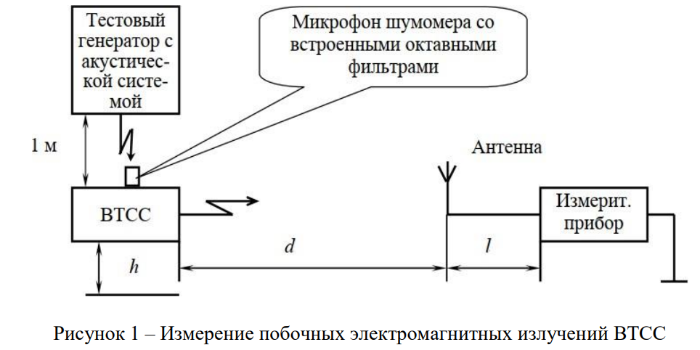

**Выполнение**

Согласно выполнению программы перехват ПЭМИ ВТСС невозможен на заданных частотах. Код программы прикреплен в приложении А. Результат программы представлен в latex формате. Результат программы прикреплен в приложении Б. Код latex прикреплен в приложении В.

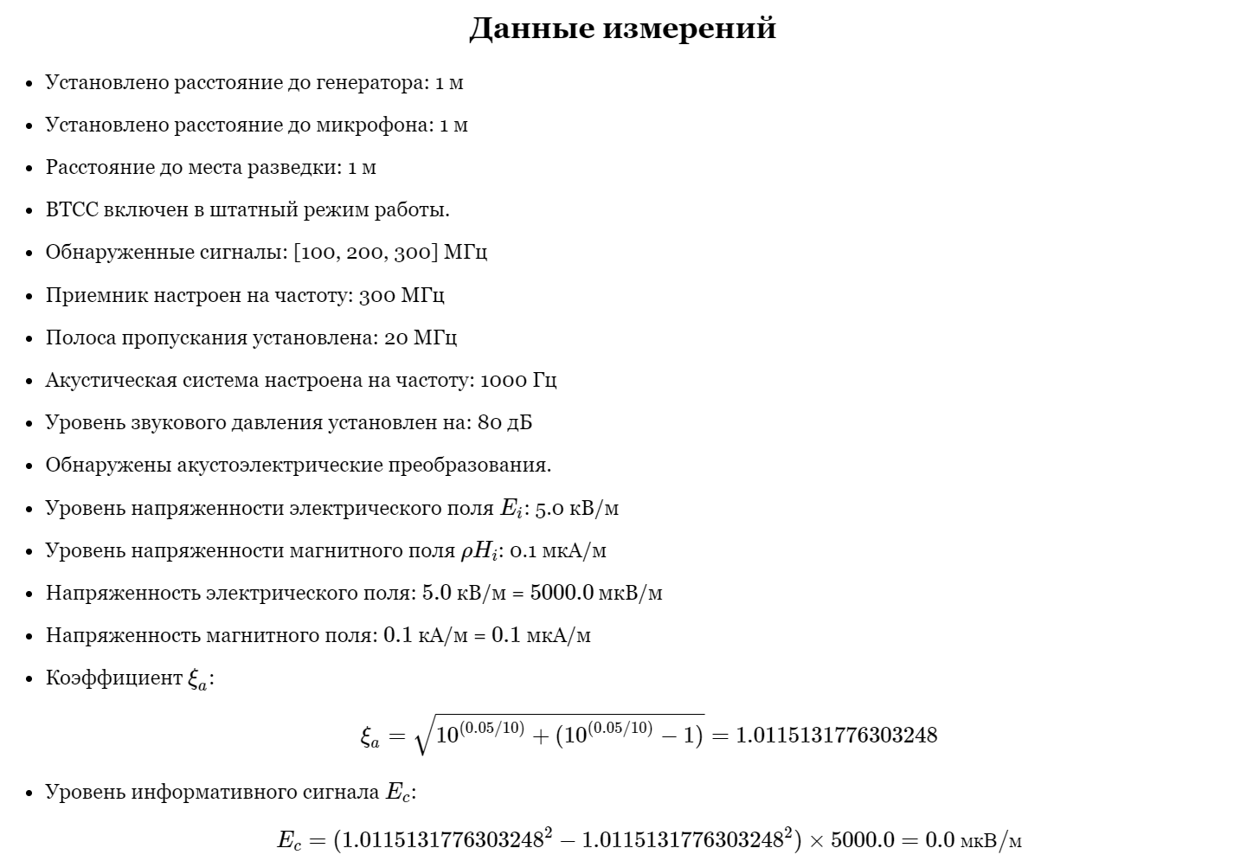

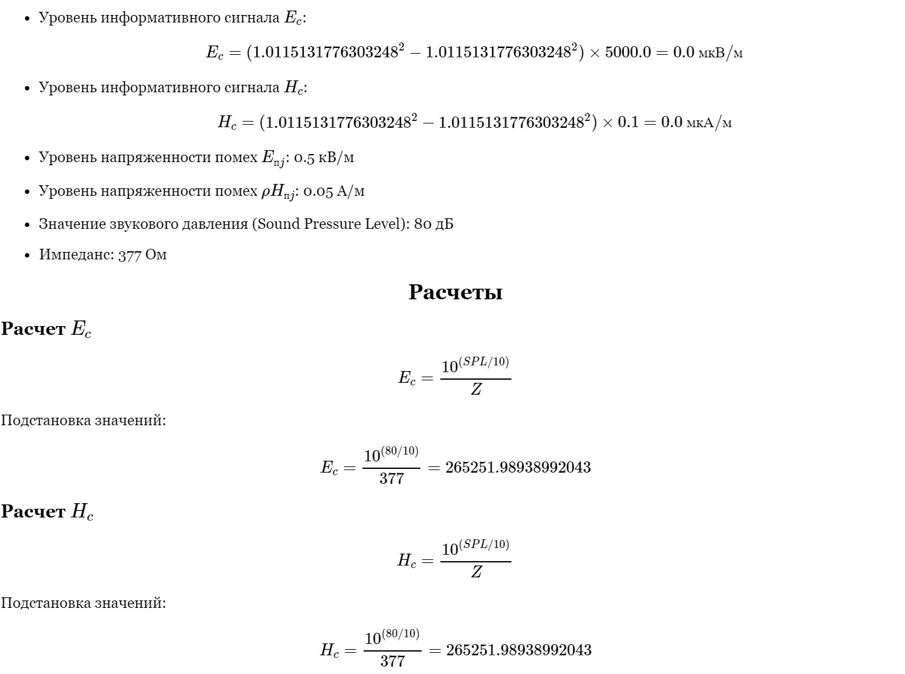

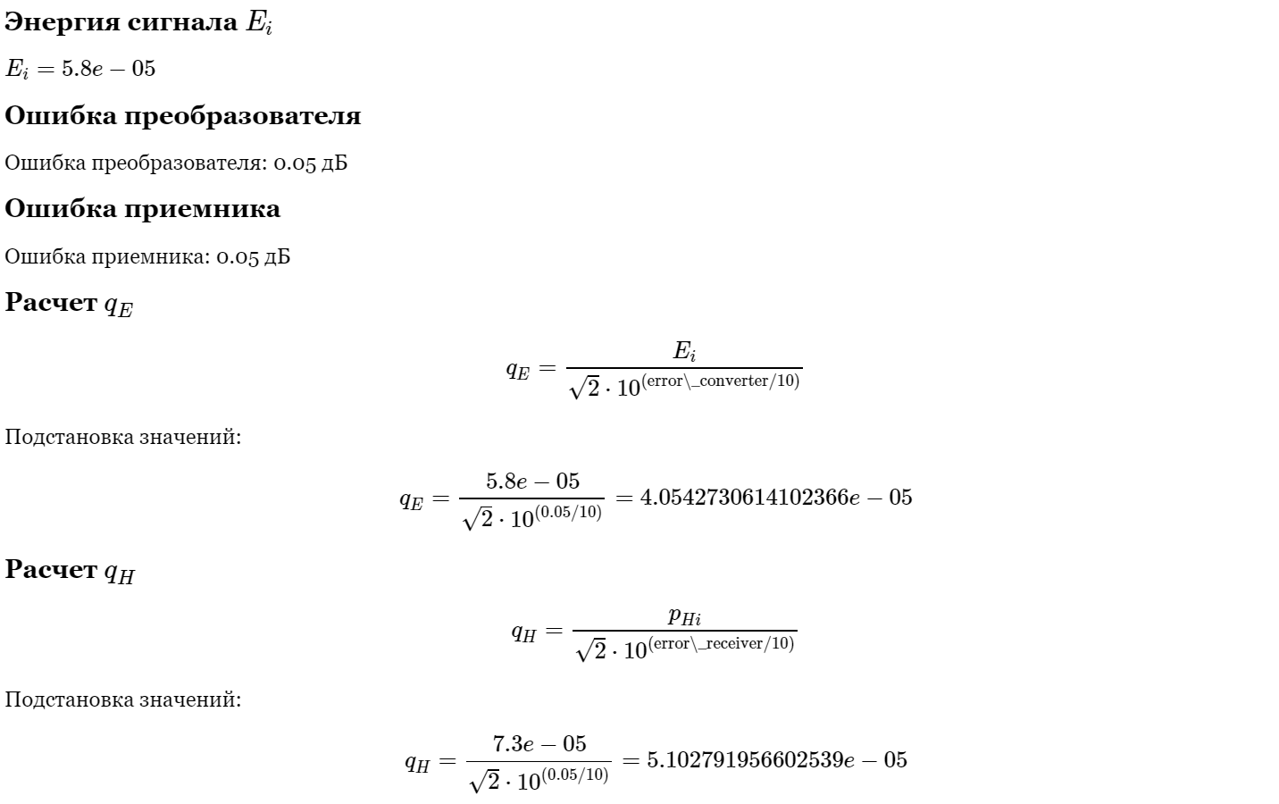

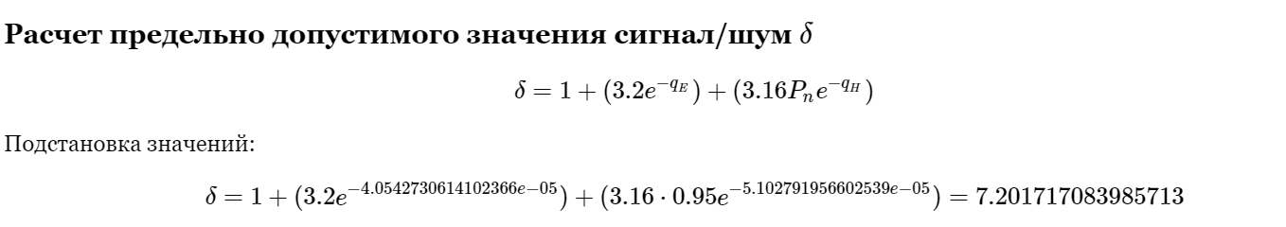

приложение а

import math  
class MeasurementSetup:  
 def __init__(self):  
 self.distance_to_generator = 1 # расстояние до генератора в метрах  
 self.distance_to_microphone = 1 # расстояние до микрофона в метрах  
 self.device_on = False  
 self.detected_signals = []  
 self.receiver_frequency = None  
 self.bandwidth = (290, 3200) # диапазон частот в Гц  
 self.acoustic_signal_frequency = 1000 # частота акустического сигнала в Гц  
 self.sound_pressure_level = None # уровень звукового давления в дБ  
 self.has_acoustic_transformations = False  
 self.error_converter = 0.05 # погрешность входного преобразователя в дБ  
 self.error_receiver = 0.05 # погрешность измерительного приемника в дБ  
 self.impedance = 377 # волновое сопротивление, Ом  
 self.E_field_strength = None # уровень электрического поля, мкВ/м  
 self.H_field_strength = None # уровень магнитного поля, мкА/м  
 self.distance_to_recon_location = 1 # расстояние до места разведки  
 self.Pn = 0.95 # предельно допустимое значение вероятности правильного обнаружения сигнала  
 self.signal_noise_threshold = None # предельно допустимое значение сигнал/шум δ  
 self.Ei = 58e-6 # уровень электрического поля Eи в В/м  
 self.Ep = 23e-6 # уровень помех Eп в В/м  
 self.pHi = 73e-6 # уровень магнитного поля pHи в В/м  
 self.pHp = 33e-6 # уровень помех pHп в В/м  
 self.r = 10 # расстояние в метрах  
 def set_distance(self):  
 print(f"Установлено расстояние до генератора: {self.distance_to_generator} м")  
 print(f"Установлено расстояние до микрофона: {self.distance_to_microphone} м")  
 def measure_distance_to_recon_location(self):  
 print(f"Расстояние до места разведки: {self.distance_to_recon_location} м")  
 def turn_on_device(self):  
 self.device_on = True  
 print("ВТСС включен в штатный режим работы.")  
 def detect_signals(self):  
 self.detected_signals = [100, 200, 300]  
 print(f"Обнаруженные сигналы: {self.detected_signals} МГц")  
 def tune_receiver(self):  
 if not self.detected_signals:  
 print("Сигналы не обнаружены. Настройка приемника невозможна.")  
 return  
 self.receiver_frequency = max(self.detected_signals)  
 self.bandwidth = 20  
 print(f"Приемник настроен на частоту: {self.receiver_frequency} МГц")  
 print(f"Полоса пропускания установлена: {self.bandwidth} МГц")  
 def setup_acoustic_system(self, sound_pressure_with_amplification=True):  
 self.acoustic_signal_frequency = 1000 # частота в Гц  
 if sound_pressure_with_amplification:  
 self.sound_pressure_level = 80 # уровень звукового давления в дБ  
 else:  
 self.sound_pressure_level = 72 # уровень звукового давления в дБ  
 print(f"Акустическая система настроена на частоту: {self.acoustic_signal_frequency} Гц")  
 print(f"Уровень звукового давления установлен на: {self.sound_pressure_level} дБ")  
  
 def check_acoustic_transformations(self):  
 self.has_acoustic_transformations = True  
 if self.has_acoustic_transformations:  
 print("Обнаружены акустоэлектрические преобразования.")  
 self.measure_fields()  
 self.calculate_informative_levels()  
 else:  
 print("Акустоэлектрические преобразования не обнаружены.")  
 def measure_fields(self):  
 self.E_field_strength = 5.0 # напряженность электрического поля (кВ/м)  
 self.H_field_strength = 0.1 # напряженность магнитного поля (мкА/м)  
 print(f"Уровень напряженности электрического поля Eи: {self.E_field_strength} кВ/м")  
 print(f"Уровень напряженности магнитного поля ρHи: {self.H_field_strength} мкА/м")  
 def calculate_informative_levels(self):  
 # Преобразование напряженности электрического поля из кВ/м в мкВ/м  
 E_field_mkV_per_m = self.E_field_strength * 1000 # E (мкВ/м) = E (кВ/м) * 1000  
 print(f"Напряженность электрического поля: {self.E_field_strength} кВ/м = {E_field_mkV_per_m} мкВ/м")  
 # Преобразование напряженности магнитного поля из кА/м в мкА/м  
 H_field_mkA_per_m = self.H_field_strength * 1 # H (мкА/м) = H (кА/м) * 1  
 print(f"Напряженность магнитного поля: {self.H_field_strength} кА/м = {H_field_mkA_per_m} мкА/м")  
 xi_a = (10**(self.error_converter / 10) + (10**(self.error_receiver / 10) - 1))**0.5# Вычисление коэффициента xi_a  
 print(f"Коэффициент ξa: ξa = √(10^({self.error_converter}/10) + (10^({self.error_receiver}/10) - 1)) = {xi_a}")  
 E_c = (xi_a**2 - xi_a**2) * E_field_mkV_per_m # Вычисление уровня информативного сигнала Ec  
 print(f"Уровень информативного сигнала Ec: Ec = ({xi_a}² - {xi_a}²) * {E_field_mkV_per_m} = {E_c} мкВ/м")  
 # Вычисление уровня информативного сигнала Hc  
 H_c = (xi_a**2 - xi_a**2) * H_field_mkA_per_m  
 print(f"Уровень информативного сигнала Hc: Hc = ({xi_a}² - {xi_a}²) * {H_field_mkA_per_m} = {H_c} мкА/м")  
 def measure_interference_levels(self):  
 interference_E_field_strength = 0.5 # уровень помех (кВ/м)  
 interference_H_field_strength = 0.05 # уровень помех (А/м)  
 print(f"Уровень напряженности помех Eпj: {interference_E_field_strength} кВ/м")  
 print(f"Уровень напряженности помех ρHпj: {interference_H_field_strength} А/м")  
 def calculate_attenuation_coefficient(self):  
 if not self.receiver_frequency:  
 print("Частота сигнала не задана.")  
 return  
 f = self.receiver_frequency  
 r = self.distance_to_recon_location  
 print(f"Частота сигнала (f): {f} МГц")  
 print(f"Расстояние до места восстановления (r): {r} м")  
 if f <= 47.75:  
 V_r = 3 * r / f  
 print(f"nКоэффициент затухания V_r для f <= 47.75 МГц:")  
 print(f"V_r = 3 * r / f")  
 print(f"Подстановка значений: V_r = 3 * {r} / {f} = {V_r}")  
 elif 47.75 < f <= 1800:  
 V_r = r ** 2 / f  
 print(f"nКоэффициент затухания V_r для 47.75 < f <= 1800 МГц:")  
 print(f"V_r = r² / f")  
 print(f"Подстановка значений: V_r = {r}² / {f} = {V_r}")  
 elif f > 1800:  
 V_r = r  
 print(f"nКоэффициент затухания V_r для f > 1800 МГц:")  
 print(f"V_r = r")  
 print(f"Подстановка значений: V_r = {r} = {V_r}")  
 print(f"nИтоговый коэффициент затухания V_r: {V_r}")  
 def calculate_signal_noise_ratio(self):  
 E_c = (10 ** (self.sound_pressure_level / 10)) / self.impedance  
 H_c = (10 ** (self.sound_pressure_level / 10)) / self.impedance  
 print(f"Значение звукового давления (Sound Pressure Level): {self.sound_pressure_level} дБ")  
 print(f"Импеданс: {self.impedance} Ом")  
 print(f"nРасчет E_c:")  
 print(f"E_c = 10^(SPL / 10) / Z")  
 print(f"Подстановка значений: E_c = 10^({self.sound_pressure_level} / 10) / {self.impedance} = {E_c}")  
 print(f"nРасчет H_c:")  
 print(f"H_c = 10^(SPL / 10) / Z")  
 print(f"Подстановка значений: H_c = 10^({self.sound_pressure_level} / 10) / {self.impedance} = {H_c}")  
 qE = self.Ei / (math.sqrt(2) * (10 ** (self.error_converter / 10)))  
 qH = self.pHi / (math.sqrt(2) * (10 ** (self.error_receiver / 10)))  
 print(f"nЭнергия сигнала Ei: {self.Ei}")  
 print(f"Ошибка преобразователя: {self.error_converter} дБ")  
 print(f"Ошибка приемника: {self.error_receiver} дБ")  
 print(f"nРасчет qE:")  
 print(f"qE = Ei / (sqrt(2) * 10^(error_converter / 10))")  
 print(f"Подстановка значений: qE = {self.Ei} / (sqrt(2) * 10^({self.error_converter} / 10)) = {qE}")  
 print(f"nРасчет qH:")  
 print(f"qH = pHi / (sqrt(2) * 10^(error_receiver / 10))")  
 print(f"Подстановка значений: qH = {self.pHi} / (sqrt(2) * 10^({self.error_receiver} / 10)) = {qH}")  
 # Расчет предельно допустимого значения сигнал/шум δ  
 delta = (1 + (3.2 * math.exp(-qE)) + (3.16 * self.Pn * math.exp(-qH)))  
 print(f"nРасчет предельно допустимого значения сигнал/шум δ:")  
 print(f"δ = 1 + (3.2 * exp(-qE)) + (3.16 * Pn * exp(-qH))")  
 print(f"Подстановка значений: δ = 1 + (3.2 * exp(-{qE})) + (3.16 * {self.Pn} * exp(-{qH})) = {delta}")  
 # Проверка условий  
 if qE <= delta and qH <= delta:  
 print("Перехват ПЭМИ ВТСС невозможен на заданных частотах.")  
 return True  
 else:  
 print("Перехват ПЭМИ ВТСС возможен. Необходимо определение реального коэффициента затухания.")  
 return False  
 def determine_real_attenuation_coefficient(self):  
 d = 1.0 # расстояние от вспомогательного излучателя до приемника в метрах  
 E_g = float(input("Введите уровень напряженности электрического поля от вспомогательного излучателя (в кВ/м): "))  
 r = float(input("Введите расстояние до места возможного нахождения средств технической разведки (в метрах): "))  
 E_r = float(input("Введите уровень напряженности электрического поля в месте нахождения средств разведки (в кВ/м): "))  
 E_p = float(input("Введите уровень помех при выключенном генераторе (в кВ/м): "))  
 # реальное затухание как V_r*  
 Vr_star = E_g / E_r  
 print("nРасчет реального затухания V_r*:")  
 print(f"V_r* = E_g / E_r")  
 print(f"Подстановка значений: V_r* = {E_g} / {E_r}")  
 print(f"V_r* = {Vr_star:.4f}n")  
 qV = self.qE * Vr_star  
 print("Расчет отношения сигнал/шум на входе измерительного приемника q(q):")  
 print(f"q(q) = qE * V_r*")  
 print(f"Подстановка значений: q(q) = {self.qE} * {Vr_star:.4f}")  
 print(f"q(q) = {qV:.4f}n")  
 E_p = self.Ep  
 pH_p = self.pHp  
 # реальное затухание как V_r* для Eи и pHи  
 Vr_star_E = self.Ei / E_p  
 Vr_star_H = self.pHi / pH_p  
 print("Расчет реального коэффициента затухания для Eи и pHи:")  
 # Расчет V_r* для Eи  
 print("nДля Eи:")  
 print(f"V_r* (E) = Ei / E_p")  
 print(f"Подстановка значений: V_r* (E) = {self.Ei} / {E_p}")  
 print(f"V_r* (E) = {Vr_star_E:.4f}")  
 # Расчет V_r* для pHи  
 print("nДля pHи:")  
 print(f"V_r* (H) = pHi / pH_p")  
 print(f"Подстановка значений: V_r* (H) = {self.pHi} / {pH_p}")  
 print(f"V_r* (H) = {Vr_star_H:.4f}n")  
 return Vr_star_E, Vr_star_H, qV  
 E_p = self.Ep # Убедитесь, что Ep определено  
 pH_p = self.pHp # Убедитесь, что pHp определено  
 Vr_star_E = self.Ei / E_p  
 Vr_star_H = self.pHi / pH_p  
 print(f"nРасчет реального коэффициента затухания:")  
 print(f"V_r* (E) = Ei / E_p")  
 print(f"Подстановка значений: V_r* (E) = {self.Ei} / {E_p} = {Vr_star_E}")  
 print(f"V_r* (H) = pHi / pH_p")  
 print(f"Подстановка значений: V_r* (H) = {self.pHi} / {pH_p} = {Vr_star_H}")  
 return Vr_star_E, Vr_star_H, qV  
# Использование класса  
if __name__ == "__main__":  
 setup = MeasurementSetup()  
 setup.set_distance()  
 setup.measure_distance_to_recon_location()  
 setup.turn_on_device()  
 setup.detect_signals()  
 setup.tune_receiver()  
 setup.setup_acoustic_system()  
 setup.check_acoustic_transformations()  
 setup.measure_interference_levels()  
 if not setup.calculate_signal_noise_ratio():  
 setup.determine_real_attenuation_coefficient()

приложение б

Установлено расстояние до генератора: 1 м

Установлено расстояние до микрофона: 1 м

Расстояние до места разведки: 1 м

ВТСС включен в штатный режим работы.

Обнаруженные сигналы: [100, 200, 300] МГц

Приемник настроен на частоту: 300 МГц

Полоса пропускания установлена: 20 МГц

Акустическая система настроена на частоту: 1000 Гц

Уровень звукового давления установлен на: 80 дБ

Обнаружены акустоэлектрические преобразования.

Уровень напряженности электрического поля Eи: 5.0 кВ/м

Уровень напряженности магнитного поля ρHи: 0.1 мкА/м

Напряженность электрического поля: 5.0 кВ/м = 5000.0 мкВ/м

Напряженность магнитного поля: 0.1 кА/м = 0.1 мкА/м

Коэффициент ξa: ξa = √(10^(0.05/10) + (10^(0.05/10) - 1)) = 1.0115131776303248

Уровень информативного сигнала Ec: Ec = (1.0115131776303248² - 1.0115131776303248²) * 5000.0 = 0.0 мкВ/м

Уровень информативного сигнала Hc: Hc = (1.0115131776303248² - 1.0115131776303248²) * 0.1 = 0.0 мкА/м

Уровень напряженности помех Eпj: 0.5 кВ/м

Уровень напряженности помех ρHпj: 0.05 А/м

Значение звукового давления (Sound Pressure Level): 80 дБ

Импеданс: 377 Ом

nРасчет E_c:

E_c = 10^(SPL / 10) / Z

Подстановка значений: E_c = 10^(80 / 10) / 377 = 265251.98938992043

nРасчет H_c:

H_c = 10^(SPL / 10) / Z

Подстановка значений: H_c = 10^(80 / 10) / 377 = 265251.98938992043

nЭнергия сигнала Ei: 5.8e-05

Ошибка преобразователя: 0.05 дБ

Ошибка приемника: 0.05 дБ

nРасчет qE:

qE = Ei / (sqrt(2) * 10^(error_converter / 10))

Подстановка значений: qE = 5.8e-05 / (sqrt(2) * 10^(0.05 / 10)) = 4.0542730614102366e-05

nРасчет qH:

qH = pHi / (sqrt(2) * 10^(error_receiver / 10))

Подстановка значений: qH = 7.3e-05 / (sqrt(2) * 10^(0.05 / 10)) = 5.102791956602539e-05

nРасчет предельно допустимого значения сигнал/шум δ:

δ = 1 + (3.2 * exp(-qE)) + (3.16 * Pn * exp(-qH))

Подстановка значений: δ = 1 + (3.2 * exp(-4.0542730614102366e-05)) + (3.16 * 0.95 * exp(-5.102791956602539e-05)) = 7.201717083985713

Перехват ПЭМИ ВТСС невозможен на заданных частотах.

приложение в

\documentclass{article}

\usepackage{amsmath}

\usepackage{amsfonts}

\usepackage{graphicx}

\begin{document}

\section*{Данные измерений}

\begin{itemize}

\item Установлено расстояние до генератора: 1 м

\item Установлено расстояние до микрофона: 1 м

\item Расстояние до места разведки: 1 м

\item ВТСС включен в штатный режим работы.

\item Обнаруженные сигналы: [100, 200, 300] МГц

\item Приемник настроен на частоту: 300 МГц

\item Полоса пропускания установлена: 20 МГц

\item Акустическая система настроена на частоту: 1000 Гц

\item Уровень звукового давления установлен на: 80 дБ

\item Обнаружены акустоэлектрические преобразования.

\item Уровень напряженности электрического поля $E_i$: 5.0 кВ/м

\item Уровень напряженности магнитного поля $\rho H_i$: 0.1 мкА/м

\item Напряженность электрического поля: $5.0$ кВ/м = $5000.0$ мкВ/м

\item Напряженность магнитного поля: $0.1$ кА/м = $0.1$ мкА/м

\item Коэффициент $\xi_a$:

\[

\xi_a = \sqrt{10^{(0.05/10)} + (10^{(0.05/10)} - 1)} = 1.0115131776303248

\]

\item Уровень информативного сигнала $E_c$:

\[

E_c = (1.0115131776303248^2 - 1.0115131776303248^2) \times 5000.0 = 0.0 \text{ мкВ/м}

\]

\item Уровень информативного сигнала $H_c$:

\[

H_c = (1.0115131776303248^2 - 1.0115131776303248^2) \times 0.1 = 0.0 \text{ мкА/м}

\]

\item Уровень напряженности помех $E_{пj}$: 0.5 кВ/м

\item Уровень напряженности помех $\rho H_{пj}$: 0.05 А/м

\item Значение звукового давления (Sound Pressure Level): 80 дБ

\item Импеданс: 377 Ом

\end{itemize}

\section*{Расчеты}

\subsection*{Расчет $E_c$}

\[

E_c = \frac{10^{(SPL / 10)}}{Z}

\]

Подстановка значений:

\[

E_c = \frac{10^{(80 / 10)}}{377} = 265251.98938992043

\]

\subsection*{Расчет $H_c$}

\[

H_c = \frac{10^{(SPL / 10)}}{Z}

\]

Подстановка значений:

\[

H_c = \frac{10^{(80 / 10)}}{377} = 265251.98938992043

\]

\subsection*{Энергия сигнала $E_i$}

$E_i = 5.8e-05$

\subsection*{Ошибка преобразователя}

Ошибка преобразователя: 0.05 дБ

\subsection*{Ошибка приемника}

Ошибка приемника: 0.05 дБ

\subsection*{Расчет $q_E$}

\[

q_E = \frac{E_i}{\sqrt{2} \cdot 10^{(\text{error\_converter} / 10)}}

\]

Подстановка значений:

\[

q_E = \frac{5.8e-05}{\sqrt{2} \cdot 10^{(0.05 / 10)}} = 4.0542730614102366e-05

\]

\subsection*{Расчет $q_H$}

\[

q_H = \frac{p_{Hi}}{\sqrt{2} \cdot 10^{(\text{error\_receiver} / 10)}}

\]

Подстановка значений:

\[

q_H = \frac{7.3e-05}{\sqrt{2} \cdot 10^{(0.05 / 10)}} = 5.102791956602539e-05

\]

\subsection*{Расчет предельно допустимого значения сигнал/шум $\delta$}

\[

\delta = 1 + (3.2 e^{-q_E}) + (3.16 P_n e^{-q_H})

\]

Подстановка значений:

\[

\delta = 1 + (3.2 e^{-4.0542730614102366e-05}) + (3.16 \cdot 0.95 e^{-5.102791956602539e-05}) = 7.201717083985713

\]

\end{document}